浙江农林大学2017-2018学年第一学期考试卷（B卷）
学院： 专业班级： 姓名： 学号：
装 订 线 内 不 要 答 题

课程名称 概率论与数理统计（A）课程类别：必修 考试方式：闭卷
注意事项：1、本试卷满分100分.
2、考试时间 120分钟.
题号 | 一 | 二 | 三 | 四 | 得分
得分
评阅人

一、单项选择题（共6小题，每小题3分，共18分） | 得分
1.设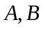为两个随机事件，且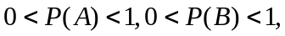如果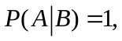则( )．
A．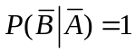 B．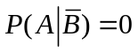 C．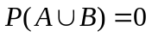 D．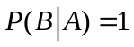

2.某类灯泡使用时数在500h以上的概率为0.5，从中任取三个灯泡使用，则在使用500h之后有一个灯泡损坏的概率是( )．
A． B．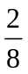 C． D．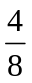

3．设随机变量的分布函数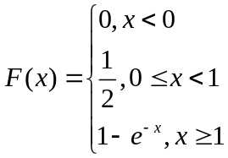，则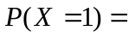( )．
A．0 B． C．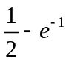 D．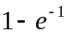

4.设随机变量函数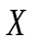的密度函数为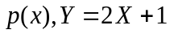，则的密度函数为( )．
A．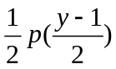 B．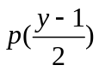 C．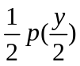 D．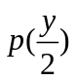

5．如果与满足，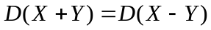，则必有( )．
A．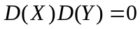 B．和不独立
C．和独立 D．和不相关
6.设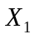，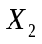是来自正态总体的样本，则关于统计量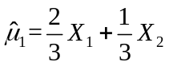、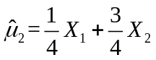、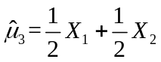，则下列结论中错误的是( )．
A．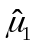，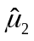，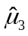都是的无偏估计量 B．，，都是的一致估计量
C． 比，更有效 D． 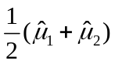不比更有效

二、应用题（共6小题，每小题8分，共48分） | 得分
1. 发报台分别以概率0.6和0.4发出信号“*”及“-”。由于通信系统受到干扰，当发出信号“*”时，收报台分别以概率0.8和0.2收到“*”及“-”；又当发出信号“-”时，收报台分别以概率0.9和0.1收到“*”及“-”.
（1）求接收到“*”的概率；
（2）求当收报台收到“*”时，发报台确系发出信号“*”的概率.

2. 某电子元件寿命服从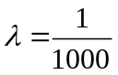的指数分布，一台仪器中装中5个这种元件，任一元件损坏仪器即停止工作，求仪器正常工作1000小时以上的概率.

3. 复杂系统由100个相互独立起作用的部件组成，整个运行期间每个部件损坏的概率为0.1.为使整个系统起作用，至少必须有85个部件正常工作，求整个系统起作用的概率. （已知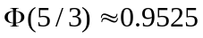，其中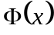是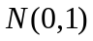的分布函数．）

4. 有一批枪弹，出厂时，其初速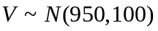（单位：m/s），经过较长时间储存，取9发进行测试，在显著性水平下，检验这批枪弹的初速是否有显著降低．得到样本数据的实验结果如右表．
（1）请给出该检验的原假设和备择假设；
正态总体均值的z检验活动表
期望均值 | 950
总体标准差 | 10
样本容量 | 9
样本均值 | 928
z值 | -6.6
双侧检验P值 | 4.11158E-11
右侧检验P值 | 1
左侧检验P值 | 2.05579E-11
（2）给出该检验的检验统计量及其分布，并给出拒绝域；
（3）根据右表的实验结果，给出检验结论，并说明理由。

5. 为了检验品牌和销售地区对彩色电视机的销售量是否有显著影响，对4个品牌和5个销售地区彩色电视机的销售量数据进行分析，得到实验结果如下表所示．
方差分析
差异源 | SS | df | MS | F | P-value | F crit
品牌（A） | 13005 | 3 | 4335 | 18.111 | 9.5E-05 | 3.49029
地区（B） | 2011.7 |  | 502.925 | 2.101 | 0.14366 | 3.25917
误差（E） | 2872.3 |  | 239.358
总计（T） | 17889 | 19
（1）请写出该问题要进行的假设检验问题；
（2）在对该问题进行检验时，总离差平方和SS_{T}被分解为哪几部分的平方和？给出表中误差（E）对应的自由度；
（3）若显著性水平0.05，根据实验分析结果，给出你的结论.

6. 一调查机构对城市居民家庭收入与食品支出之间的关系进行调查研究，随机抽取12个城市居民家庭关于收入与食品支出的样本，得到如下表的回归分析表.
 |  | Coefficients | 标准误差 |  | t Stat | P-value
Intercept |  | 12.2 | 5.703773 |  | 7.0445 | 3.52E-05
收入 |  | 0.2 | 0.027737 |  | 19.3101 | 3.02E-09
（1）请给出食品支出与家庭平均收入之间的线性回归方程；
（2）若显著性水平0.05，线性关系是否显著？为什么？
（3）若某家庭收入为30单位，请计算其食品支出的点估计值.

三、综合分析题（共2小题，每题12分，共28分） | 得分
1.（16分） 设二维随机变量的概率密度为
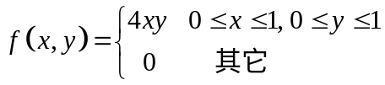
（1）求、的边缘分布密度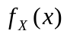、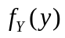，并判断与是否相互独立；
（2）计算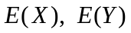；
（3）求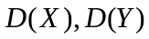；
（4）计算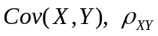.

2.（12分） 某电子元件寿命分布的概率密度为：
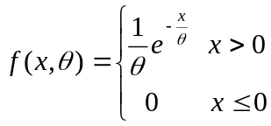
其中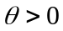为参数，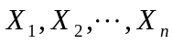为来自的一个样本；
（1）求该电子元件的平均寿命；
（2）求该电子元件寿命概率密度中参数的矩估计量；
（3）求参数 的似然函数；
（4）求参数的极大似然估计量.

四、证明题（共1小题，共6分） | 得分
1. 设样本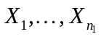来自总体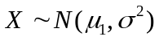，样本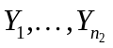来自总体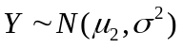，样本均值和样本方差分别为：
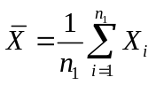， 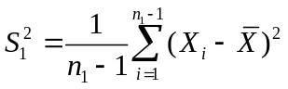；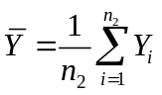， 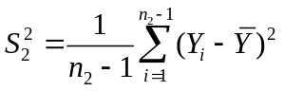
且两个样本相互独立，证明：
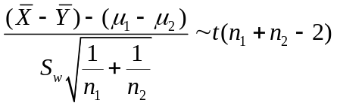
其中,

